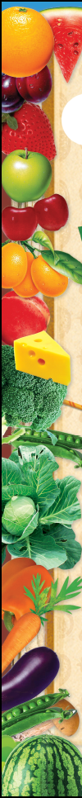

**Конспект урока**

***основы здоровья***

**Тема: Еда полезная для здоровья.Народные традиции питания.**

**Практическая работа.Выбор полезной еды для здоровья.**

**Подготовила: учитель начальных классов**

**Чугуевского НВК №6**

**им. трижды Героя Советского Союза**

**И.Н.Кожедуба**

**Каирова Н.В.**

**2017г.**

**Цель:**обеспечить условия для:

1. формирования у учащихся представления о здоровом питании, рассказать о значении питания для человека; объяснить, что, такое полезная пища и почему пища должна быть разнообразной.
2. закрепление знаний  о группах веществ: белках, жирах, углеводах, витаминах;
3. развивать умения правильно питаться.
4. воспитывать в детях здоровый образ жизни.воспитание ответственного отношения к своему здоровью;

**Оборудование**: мультимедийный проектор ,тетради ,кроссворды, продукты для опыта, памятки

**Ход занятия.**

**1.Орг.момент.**

Приветствуем всех, кто время нашел  
И в школу на урок основы здоровья пришел!   
Зима пусть стучитсяснегом в окно,   
А в классеу нас тепло и светло!   
Мы здесь подрастаем, мужаем мы здесь  
И набираем, естественно, вес!   
Всегда мы здоровы, с зарядкой дружны,   
Нам спорт с физкультурой, как воздух нужны.   
А сними порядок, уют, чистота,   
Эстетика. В общем, сама красота!   
Здоровье своё бережем с малых лет.   
Оно нас избавит от болей и бед!

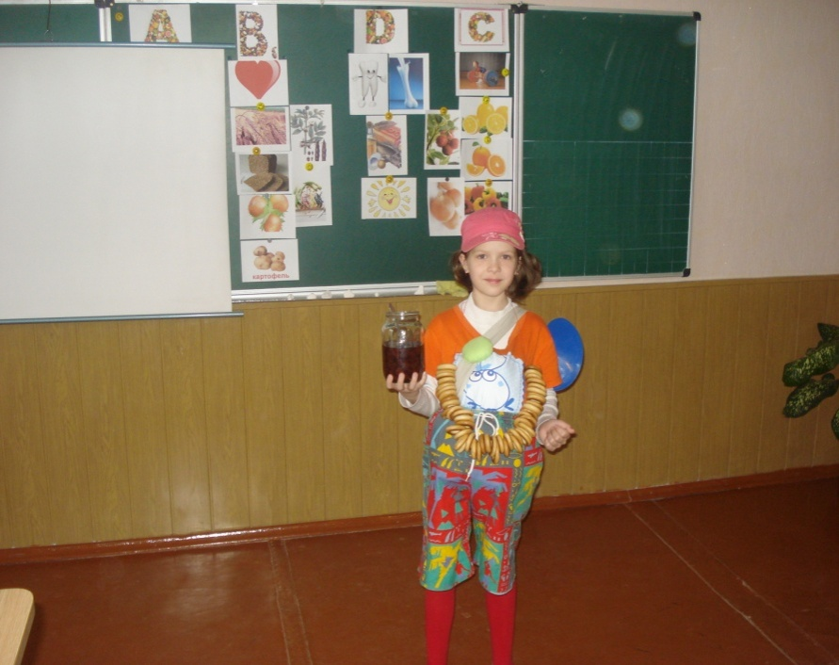Входит Карлсон с трёхлитровой банкой варенья.   
  
Карлсон  
Ещё ложечку одну…   
Ой, ушла она ко дну.   
А! Залезу прямо так –   
Я руками есть мастак!   
  
Карлсон лезет в банку рукой и облизывает пальцы.   
  
Карлсон  
Пообедал я отлично   
Этим джемом земляничным.   
Третью банку съел с утра,   
А теперь лететь пора…   
  
Нажимает кнопку на животе, но мотор не заводится. Хватается за голову одной рукой, другой за живот.   
  
Карлсон  
Мама! Что же такое твориться?   
Мотор мой не хочет никак заводиться!   
  
Ведущий  
Здравствуй, Карлсон!   
  
Карлсон  
Привет!   
  
Ведущий 2  
Что грустишь ты? Дай ответ.   
  
Карлсон  
Я обкушался варенья,   
А ещё было печенье.   
Торт и множество конфет:   
Очень вкусным был обед.   
А теперь мотор заглох…   
Ох, зачем я ел пирог?   
  
Ведущий  
Да, друзья, на первый взгляд   
Стал наш Карлсон толстоват.   
Разве можно столько есть?   
На диету нужно сесть!   
  
Карлсон  
Чтобы сесть, нужна кровать,   
А до дома не достать.   
Кто б на крышу влезть помог?   
Ох, зачем я съел пирог?   
Стало плохо мне сейчас!   
Передо мной всё закружилось,   
В голове всё помутилось…   
  
Ведущий  
Так нельзя его бросать.   
Надо доктора позвать.   
Знаю, здесь вблизи сидит

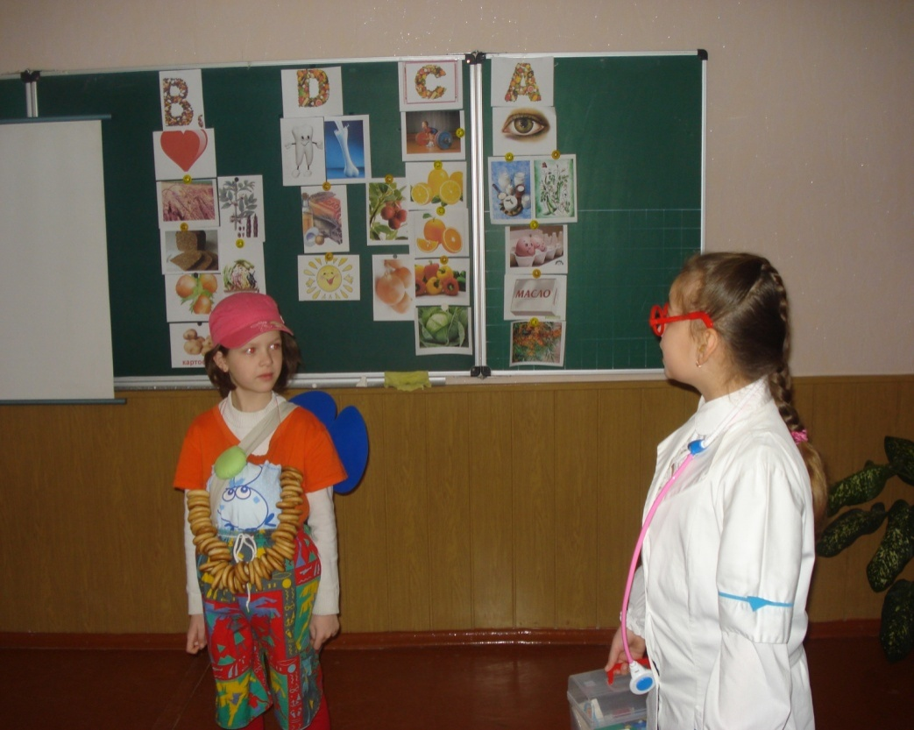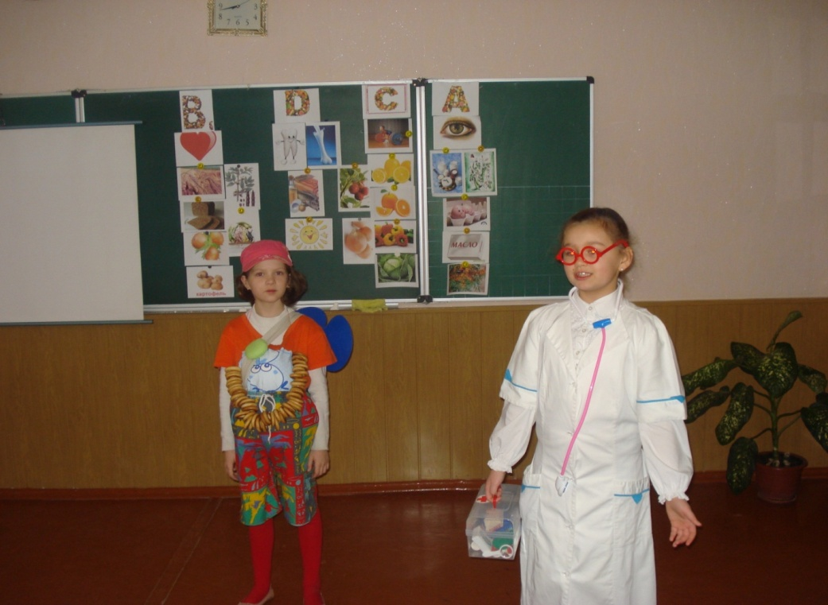Добрый Доктор Айболит.   
  
Карлсон  
Не хочу я докторов!   
Я почти уже здоров.   
  
Ведущий  
У тебя ужасный вид,   
Визит к врачу не повредит.   
  
Айболит   
Я добрый доктор Айболит,   
Если что-то заболит,   
Времени зря не теряйте,   
Свою боль мне доверяйте.   
  
Ведущий  
Здравствуй, доктор Айболит!   
  
Айболит  
Здравствуйте, ребята!   
Что случилось, что болит?   
Есть и йод и вата.   
  
Карлсон  
Боли, доктор, в голове.   
Помогите, доктор мне.   
Не хочу я даже, сладость  
Вот какая везде слабость…   
  
Ведущий Карлсон, ты уж не ворчи,   
Лучше о еде молчи!   
Сам во всём ты виноват, ел и ел ты всё подряд!   
  
Карлсон  
Я мужчина в цвете лет,   
Ну а вам и дела нет!   
Всё настал последний вздох!   
Ох, зачем я ел пирог…   
  
Айболит   
Ребята, мера нужна в еде,   
Чтоб не случиться нежданной беде   
Нужно питаться в назначенный час  
В день понемногу, но несколько раз.   
Этот закон соблюдайте всегда,   
И станет полезною ваша еда!   
Надо ещё про калории знать,   
Чтобы за день их не перебрать!   
В питании очень важен режим,   
Тогда от болезней мы убежим!   
  
Плюшки, конфеты, печенье, торты-  
В малых количествах детям нужны.   
Запомни Карлсон простой наш совет: Здоровье одно, а второго-то нет!   
  
**2.Эмоциональный настрой.**

Человеку нужно есть,Чтобы встать и чтобы сесть,

Чтобы прыгать, кувыркаться,песни петь, дружить, смеяться,

Чтоб расти и развиваться

И при этом не болеть

Нужно правильно питаться

С самых юных лет уметь.

**3.Объявление темы урока**».

- Для чего нужна человеку пища? Слайд 1.

(С пищей поступают в организм необходимые питательные вещества. Если человек долго не ест, его организм начинает расходовать вещества, которые в виде запасов находятся в теле. Человек худеет. Без пищи он может прожить около месяца.)

Но вся ли пища, которую мы едим, одинакова полезна? Какую еду нужно выбирать, чтобы сохранить свое здоровье на долгие годы?

Проходи Карлсон в класс присаживайся с ребятами и посмотри наш урок

Сегодня на уроке мы научимся с вами различать полезные и вредные продукты, составлять здоровое меню, заботиться о своём здоровье.  В конце урока  вы сможете дать полезные советы Карлсону о питании, которые помогут ему выздороветь. Сегодня мы отправляемся в страну здорового питания .А помогут нам герои этого города Вопросик и Вкусняшка.Посмотрите на эту страну.Назовите продукты которые есть на рисунке.Какие продукты вы употребляете чаще,

4.**Изучение нового материала** Ваше здоровье – самое ценное, что есть у вас. На всю жизнь вам дается только один организм. Многие болезни – всего лишь результат неправильного питания. На этом уроке вы узнаете, что качество жизни можно улучшить благодаря правильному питанию.

Продукты питания помогают человеку расти, придают много сил и бодрости, усиливают защитные силы организма, помогают бороться с болезнями .

Еда необходима, чтобы поддерживать жизнедеятельность нашего организма.

- А какой должна быть еда? (Вкусной, разнообразной)

- Почему? (В разных продуктах содержатся разные питательные вещества и витамины).

Вы видите пирамиду питания, рекомендованную Всемирной Организацией здравоохранения. Давайте посмотрим, из чего она состоит.

*(На доске плакат “Пирамида питания” в виде равнобедренного треугольника, разделенного горизонтально на 4 части. В основании пирамиды нарисованы крупы и хлебобулочные изделия; на втором уровне - овощи и фрукты; на третьем - молочные продукты, мясо, рыба; на четвертом (вершина пирамиды) - сахар, соль, сладости ).*

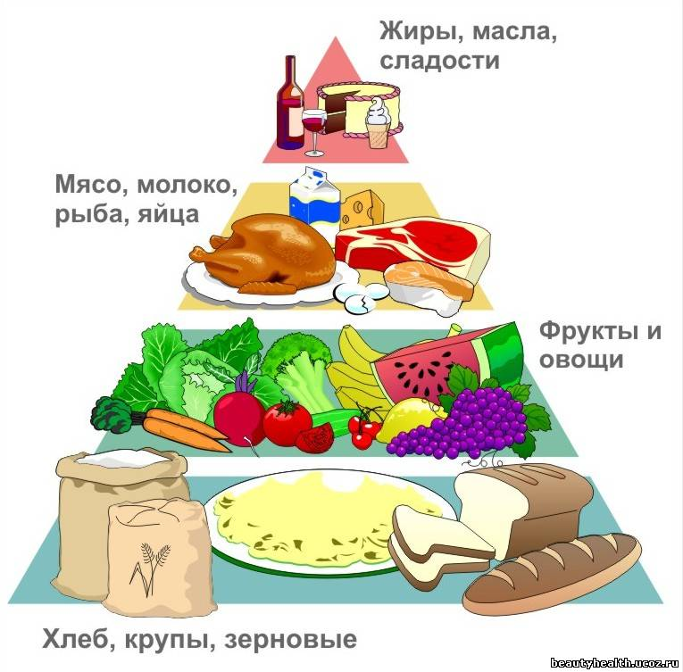

**Вывод: Питание должно быть полноценным, т. е. разнообразным.**

**5.Город Полезные продукты(Слайд 5)**

У.- А какие полезные продукты вы можете назвать?

*(Ответы детей: фрукты, овощи, мясо, рыба, творог ,соки…)*

У.- Молодцы, вы дали правильные ответы. А теперь давайте вспомним, какую именно пользу приносят упомянутые продукты нашему организму.

Перечислите продукты, которые:

улучшают мозговую деятельность;

*(рыба, мясо, творог, крупы, шоколад)*

помогают пищеварению;

*(овощи, фрукты, молочные продукты)*

укрепляют кости;

*(молочные продукты, рыба)*

являются источником витаминов;

*(фрукты, овощи)*

придают силу, наращивают мышечную массу;

*(Мясо, особенно нежирные сорта)*

***6.Город Витаминный (Слайд 7)***

- А какую пищу можно считать полезной? *(Ту, в которой много витаминов).*

1. Белки обеспечивают … (рост и развитие клеток организма).
2. Белки находятся в  следующих пищевых продуктах… (мясе, рыбе, яйце, сыре, молоке, орехах, фасоли, горохе, сое, крупах).
3. Углеводы обеспечивают организм …  (энергией).
4. Углеводы находятся в следующих  пищевых продуктах… (злаках, фруктах, овощах, меде, молоке, мясе)
5. Жиры  находятся в… (сале, сливочном масле, сметане, сыре, яичных желтках, растительных маслах, орехах, семечках).
6. Минеральные вещества, необходимые организму человека, это…(кальций, фосфор, натрий, калий, железо, йод)

- А что такое витамины? (Ответы детей).

Учитель: Витамины - это вещества, необходимые организму человека. Они содержатся в продуктах питания. Без витаминов человек болеет.

Слово «витамин» придумал американский ученый – биохимик Казимир Функ. Он открыл, что вещество («амин»), содержащееся в оболочке рисового зерна, жизненно необходимо людям. Соединив латинское слово «вита» («жизнь») с «амин», получилось слово «витамин». Детям надо съедать в день 500- 600 г овощей и фруктов. Кроме питательных веществ организму человека требуются витамины. При их недостатке человек быстро устает, плохо выглядит.

-Какие витамины вы знаете? (А, В, С, Д )

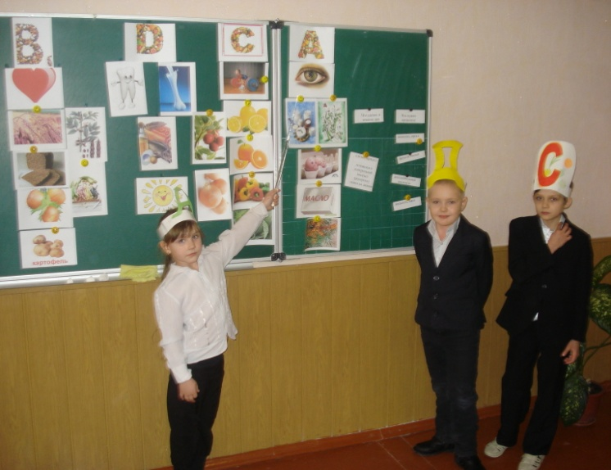***Дети рассказывают сообщения о витаминах А, В,С,Д.***

Знакомство с витаминами в стихах

- Очень многие продукты

Есть советуем тебе.

Витамины « АВС»– так мы называемся.

Быть здоровыми всем вам

Мы помочь стараемся.

**1.*Витамин А*** *очень важен для зрении, Содержится в молоке, яйцах, горохе, сливочном масле, облепихе.*

Помни истину простую-

Лучше видит только тот,

Кто жует морковь сырую

Или сок морковный пьет.

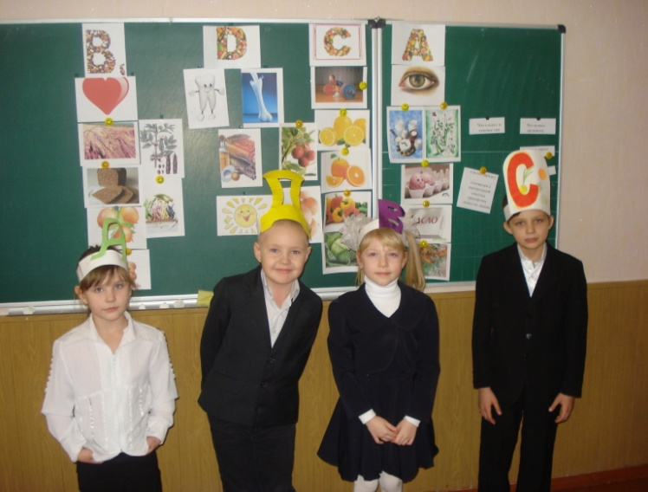***2.Витамин В*** *способствует хорошей работе сердца, отвечает за то , чтобы было хорошее настроение. Встречается В зернах, ржаном хлебе, орехах, картофеле, фасоли, бобах, горохе.*

Очень важно спозаранку

Есть за завтраком овсянку.

Черный хлеб полезен нам

И не только по утрам.

**3. *Витамин Д*** *укрепляет организм всего тела, Развитие костей и зубов. Встречается в рыбьем жире, яйцах, молоке, сливочном масле. Витамин Д может образовываться в организме человека под влиянием солнечных лучей.*

Рыбий жир всего полезней,

Хоть противный – надо пить!

Он спасает от болезней.

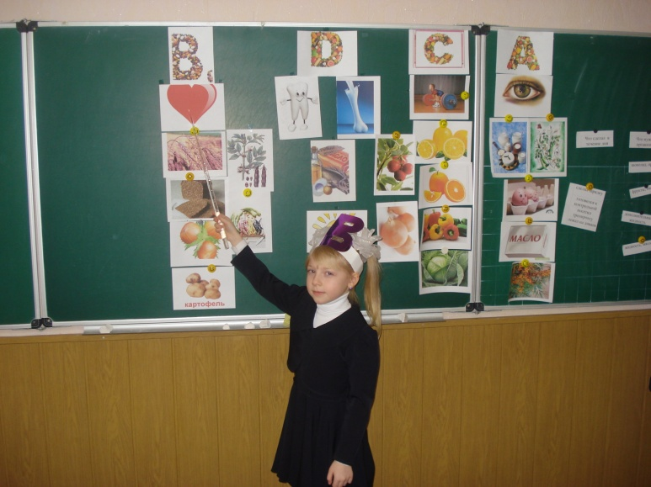Без болезней проще жить!

**4*.Витамин С*** *укрепляет организм, оберегает от простуды, Делает человека сильным и выносливым. Встречается в лимонах, апельсинах, сладком перце, клюкве, капусте и луке.*

От простуды и ангины

Помогают апельсины.

Ну а лучше съесть лимон,

Хоть и очень кислый он.

Ни один продукт, употребляемый нами в пищу,  не дает всех питательных веществ (белков, жиров и углеводов), которые необходимы для поддержания хорошего здоровья.  Поэтому важным условием правильного питания является разнообразие.

**7.Игра«Полезно-вредно».**  
Я буду вам зачитывать ситуацию. А вы должны ответить полезно это или вредно.   
1. Ты купил яблоки и собрался их есть, не вымыв.   
2. После игры в бадминтон, ты выпил сок.   
3. Ты отправился в путешествие, не позавтракав.   
4. Ты купил абрикосы, вымыл их, а потом съел.   
5. Ты вырастил зелёный лук и придумал овощной витаминный салат.   
6. После игры в футбол ты выпил холодную воду.   
7. Вместо обеда съел бутерброд и запил газированной водой.   
8. После обеда ты отдохнул в парке на скамейке, читая книгу.   
9. На обед ты выбрал овощной салат, борщ, рыбу с гарниром, компот.   
10. На ужин ты решил съесть несколько бутербродов и булочку.

Учитель: Сырые овощи и фрукты по праву считаются наиболее полезными продуктами питания. Они содержат огромное количество витаминов, укрепляют иммунитет, являются отличной профилактикой многих болезней. Но как выбрать из всего многообразия овощей самый полезный?

8..Давайте посмотрим **сценку “Спор овощей”** и, возможно тогда найдем ответ на этот вопрос.

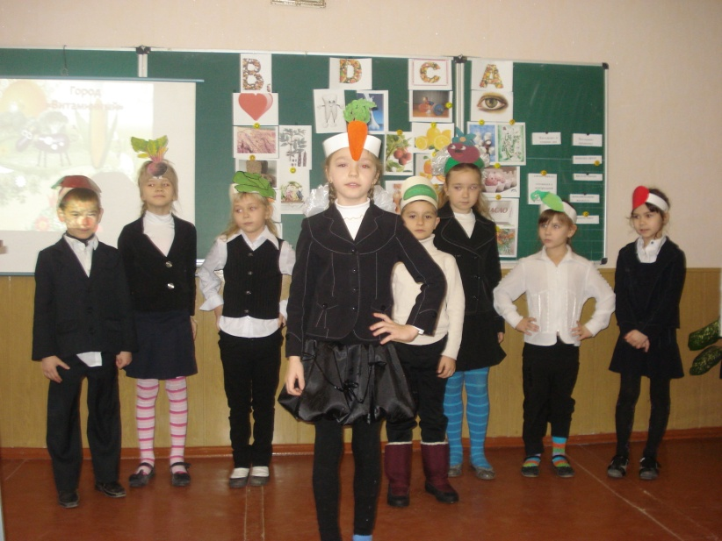Сценка "Спор овощей".

Учитель:

Ждут здесь овощи ребят,

Кто нужней они узнать хотят!

Овощи:

Кто из нас, из овощей,

И вкуснее, и нужней?

Кто при всех болезнях

Будет всех полезней?

Ведущий:

Выскочил горошек –

Ну и хвастунишка!

Горошек:

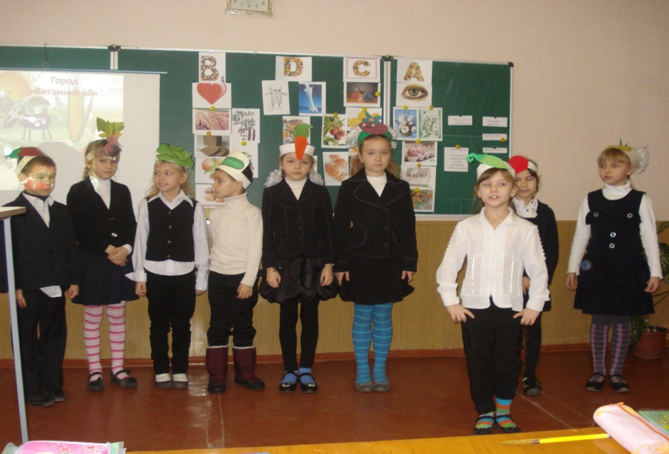Я такой хорошенький

Зелененький мальчишка!

Если только захочу,

Всех горошком угощу!

Ведущий:

От обиды покраснев,

Свекла проворчала…

Свекла:

Дай сказать хоть слово мне,

Выслушай сначала.

Ведь для винегрета

Лучше свеклы нету!

Капуста:

Ты уж, свекла, помолчи!

Из капусты варят щи,

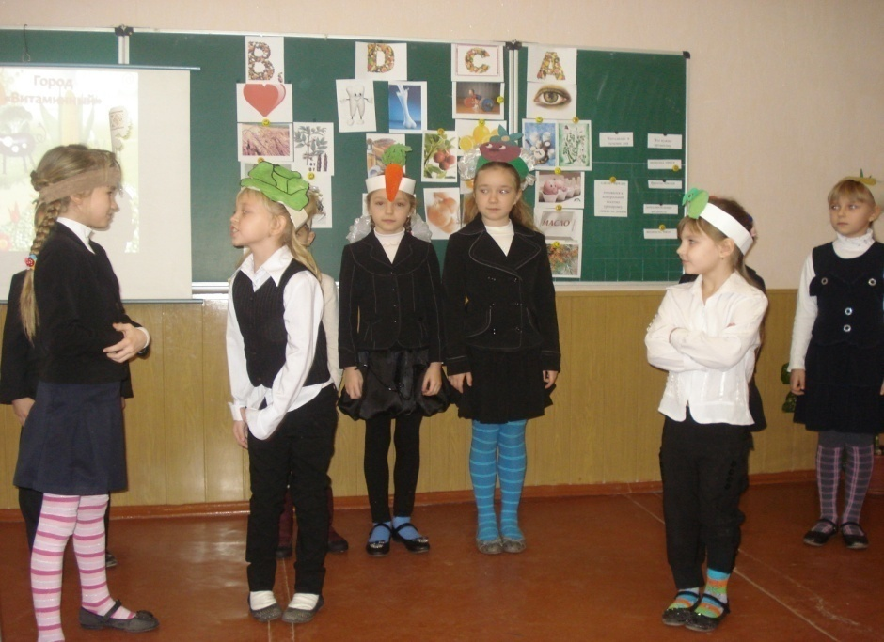 А какие вкусные пироги капустные!

Зайчики-плутишки

Любят кочерыжки.

Угощу ребяток кочерыжкой сладкой.

Огурец:

Очень будете довольны,

Съев огурчик малосольный.

А уж свежий огуречик

Всем понравится, конечно!

Морковь:

Про меня рассказ недлинный:

Кто не знает витамины?

Пей всегда морковный сок

И грызи морковку –

Будешь ты тогда, дружок,

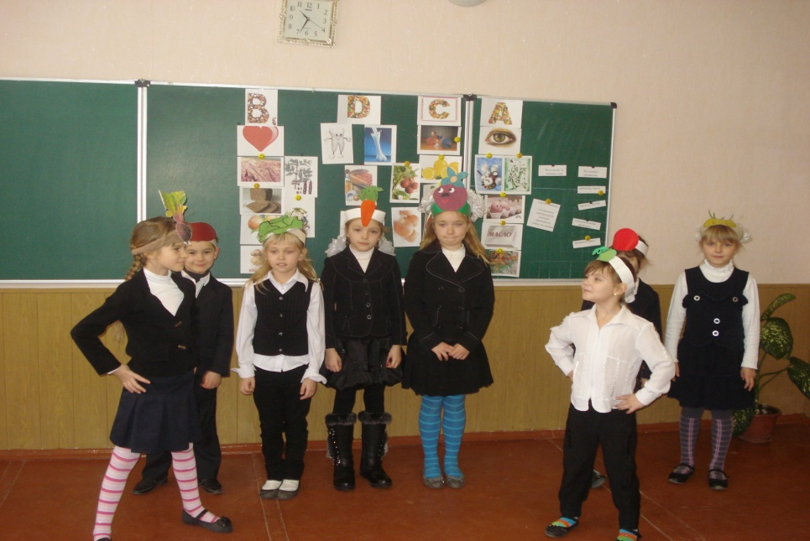 Крепким, сильным, ловким

Ведущий:

Тут надулся помидор

И промолвил строго:

Помидор:

Не болтай, морковка, вздор,

Помолчи немного.

Самый вкусный и приятный

Уж, конечно, сок томатный.

Ведущий:

У окна поставьте ящик,

Поливайте только чаще

И тогда как верный друг,

К вам придет зеленый… лук!

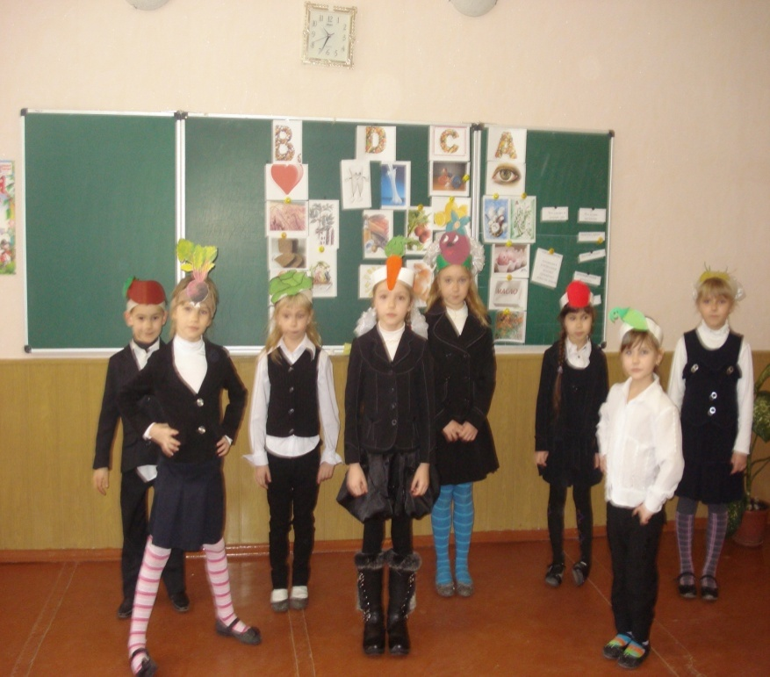

Лук:

Я -приправа в каждом блюде

И всегда полезен людям.

Угадали? Я – ваш друг

Я простой зеленый лук!

Картошка:

Я картошка, так скромна –

Слово не сказала…

Но картошка так нужна

И большим, и малым!

Баклажан:

Баклажанная икра

Так вкусна, полезна…

Ведущий: Спор давно кончать пора!

(Стук в дверь).

Овощи: Кто-то кажется, стучит…

(Входит доктор)

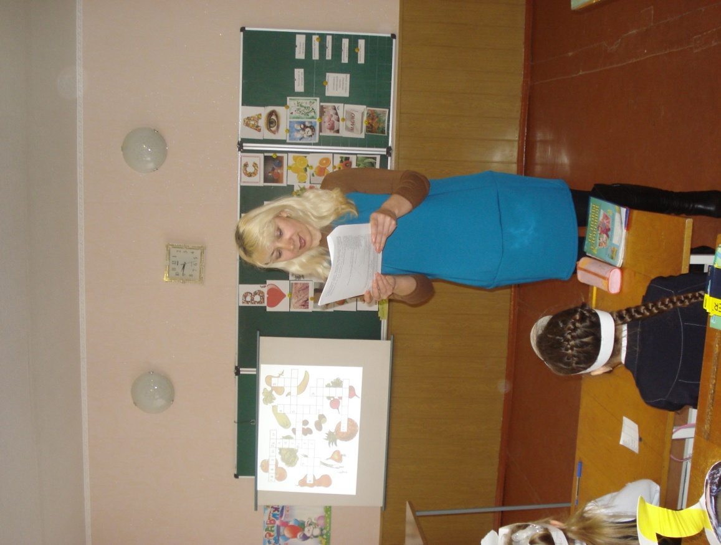Доктор:

Ну конечно, это я!

О чем спорите, друзья?

Овощи:

Кто из нас, из овощей,

Всех вкусней и всех важней?

Кто при всех болезнях

Будет всем полезней?

Доктор:

Чтоб здоровым, сильным быть,

Надо овощи любить

Все без исключения.

В этом нет сомнения!

В каждом польза есть и вкус,

И решить я не берусь:

Кто из вас вкуснее,

Кто из вас нужнее!

Овощи (хором):

Ешьте больше овощей –

Будете вы здоровей!

Учитель: Все овощи важны и полезны.

**9.. Кроссворд: «Овощи – фрукты»**

По горизонтали:

1.Я румяную матрешку

От подруг не оторву,

Подожду, когда Матрешка

Упадет сама в траву. Яблоко

2.Расселась барыня на грядке,

Одета в шумные шелка.

Мы для нее готовим кадки

И крупной соли полмешка. Капуста.

3 .Кругла. А не месяц.

Желта. А не масло.

Сладка, а не сахар.С хвостом, а не мышь. Репка.

4.Что это за рысачок

Завалился на бочок?

Сам упитанный. Салатный,[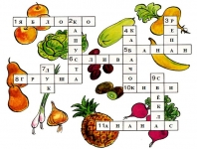](http://apruo.ru/images/stories/demo/rokbox/urok-zdoroviya-vo-vtorom-klasse-zdorovoe-menu-zlie-produkti.jpg)

Верно, это … кабачок

5 Огурцы они как будто,

Только связками растут,

И на завтрак эти фрукты

Обезьянам подают. Бананы.

6.Синий мундир, белая подкладка, в середине – сладко. Слива.

7.Золотистый и полезный,

Витаминный, хотя резкий,

Горький вкус имеет он,

Когда чистишь – слезы льешь. Лук.

8.Этот плод сладкий хорош и пригож,

На толстую бабу по форме похож. Груша

9.Хотя я сахарной зовусь,

Но от дождя я не размокла,

Крупна. Кругла, сладка на вкус,

Узнали вы, кто я? …. Свекла

10.Отгадать не очень просто –

Вот такой я фруктик знаю-

Речь идет не о кокосе,

Не о груше, не о сливе,

Птица есть еще такая,

Называют также – киви.

11.Ни в полях. Ни в садах.

Ни у вас и ни у нас,

А в тропических лесах

Вырастает …. Ананас

**Физкультминутка.**

Если мой совет хороший,  
Вы похлопайте в ладоши.  
На неправильный совет  
Вы потопайте – нет, нет!

Постоянно нужно есть -  
Для здоровья важно!  
Фрукты, овощи, омлет,  
Творог, простоквашу.

Если мой совет хороший,  
Вы похлопайте в ладоши.  
Не грызите лист капустный,

Он совсем, совсем невкусный,

Лучше ешьте шоколад,  
Вафли, сахар, мармелад,  
Это правильный совет?

(Нет, нет, нет!)

Зубы вы почистили и идите спать.  
Захватите булочку  
Сладкую в кровать.  
Это правильный совет?  
(Нет, нет, нет!)

Вывод: в пищу необходимо употреблять полезные продукты, исключить из своего меню «злые» продукты, которые укорачивают жизнь человека, посоветовать это окружающим людям: друзьям, родным.

**10. Город Вредные продукты (Слайд 8)**

За последние 100 - 150 лет наш рацион изменился до неузнаваемости. Благодаря гастрономической революции готовить стало легче, а переваривать труднее. Мы пьем порошковое молоко, завариваем кипятком сухое картофельное пюре, мажем на хлеб искусственное масло, утоляем голод хот-догами, чипсами и шоколадными батончиками. Супчики из пакетика, лапша моментального приготовления, бульонные кубики вытеснили со стола здоровую еду.

-Ребята, а можем ли мы газированные напитки назвать полезным продуктом?

Почему?

*В состав газированных напитков входят различные консерванты, ароматизаторы и красители, которые неблагоприятно влияют на желудочно-кишечный тракт школьников.*

*Сахар, в большом количестве присутствующий в газированной воде, провоцирует кариес.*

*Обычная сладкая газированная вода не содержит ни витаминов, ни минеральных веществ, так нужных растущему организму.*

-Учитель: А как же жвачки, которые любят многие дети?

*В состав жвачек входят подсластители, красители, ароматизаторы*.

*Давно уже доказано, что чем дольше контакт сахара с зубами, тем выше риск развития кариеса. И здесь у жвачки, а также у жевательных конфет просто нет конкурентов.*

*В работе детских врачей были случаи, когда у детей, которые жаловались на боли в животе, находили в кишечнике резиновые “камни” из слипшихся разноцветных комочков, образовавшихся от жвачки.*

-Не вредны ли для здоровья чипсы и картофель фри?

*А вы знаете, ребята, что в картофеле фри и чипсах ученые обнаружили целый ряд вредных веществ, в том числе вещества, которые используются при производстве различных пластмасс и красок. Доказано, что эти вещества оказывают токсичное действие на нервную систему животных и человека.*

*У детей, которые питаются в основном чипсами, конфетами, газированными напитками, может развиться витаминная недостаточность. Ученые полагают, что нехватка витаминов в пищевом рационе школьников может стать причиной нарушений дисциплины и низкой успеваемости.*

Учитель: - Ребята, а как вы думаете, может ли здоровая еда помочь при болезнях?

(Ответы детей).

11.: питание человека зависит от того, какой образ жизни он ведёт.

|  |  |
| --- | --- |
| Что сделал  в течение дня | Что нужно организму |
| сделал зарядку | дополнительная жидкость |
| готовился к контрольной работе | шоколад, орехи |
| посетил тренировку | жидкость, мясо |
| лежал на диване | фрукты, овощи |

**12.Город Режим питания(Слайд 9)**

Сколько раз в день необходимо питаться?

1. Завтрак (дома).
2. Завтрак (второй в школе).
3. Обед.
4. Полдник.
5. Ужин.

Что такое меню? (Меню – это список блюд) Давайте попробуем составить меню на один день.

- Итак, начнем с завтрака. Доброе утро! Надеюсь, вы уже проснулись, сделали зарядку, умылись, почистили зубы. Пора... (завтракать.)

- Каким же должен быть завтрак? (Ответы детей.) Верно. Завтрак должен быть плотным, калорийным... Самая подходящая пища - каша. Это исконно русское блюдо.

**13.Практическая работа**

Учитель достает горшочек и ложку

..**На горшке написаны слова Вкусная полезная ароматная хорошая.**  
-- Хотите ли вы попросить у горшочка каши? (Да, да.)  
  
А какой бы вы хотели каши? Давайте закроем глазки и представим сказку. Какие слова мы сейчас произнесем? («Горшочек вари!» -- говорят шепотом дети.)   
  
Учитель выставляет горшочки для дегустации.  
  
-- Раз, два, три! Ой, как хорошо! Получилось! Как сильно ваше желание попасть в сказку!   
  
 Из чего варят каши? (Из крупы)  
  
-- Я буду называть крупу, а вы название каши. Рис -- ... (рисовая), гречиха -- ... (гречневая), пшеница -- ... (пшеничная, манная), овёс -- ... (овсяная, геркулесовая), просо -- ... (пшённая).  
давайте похвалим нашу кашу

Правильно. Вот, например, манную кашу полезно есть перед контрольной работой, она очень калорийна и легко усваивается! Гречневая, овсяная -- придают энергии и помогают расти. Рисовая -- богата крахмалом. Вот какие они замечательные  
-- Ребятишки, а как можно «украсить» вкус такого привычного блюда? (Изюмом, курагой, орешками медом ягодами)   
Самые древние каши - пшенная, перловая, овсяная («геркулесовая»). Каши - очень полезное блюдо, недаром про хилых людей в народе говорят: «Мало каши ел». В старину у русских князей существовал обычай - в знак примирения бывших врагов варить кашу. С тех пор про несговорчивых людей говорят: «С ним кашу не сваришь».

- Итак, вы пообедали. Чем можно заняться после обеда? 14.Составление меню.

**14.Игра от Вкусняшки« Приготовь блюдо»**

Задание приготовьте традиционные русские блюда ( выберите продукты, необходимые для приготовления блюда)

1. БОРЩ
   * Вода молоко чай
   * Картофель капуста свекла огурец помидор лук редис
   * Соль сахар
   * Майонез сметана
2. ГРЕЧНЕВАЯ каша

* Вода молоко
* Макароны рис пшено гречка
* Соль сахар
* Масло растительное. Масло сливочное

**Физкультминутка.**  
Как живешь? (Вот так)  
Как идешь? (Вот так)

Как бежишь? (Вот так)

Ночью спишь? (Вот так)

Как даешь? (Вот так)

Как берешь? (Вот так)

Как шалишь? (Надуть щеки)

Как сидишь? (Вот так)

15.**Закрепление нового материала. Работа с таблицей.**

Вопросик приготовил вам задание

- Давайте составим для Карлсона, для себя и для своей семьи список полезных и неполезных продуктов, заполним таблицу.

|  |  |  |
| --- | --- | --- |
|  | Полезные продукты | «Злые» продукты |
| Овощи | ✓ |  |
| Фрукты | ✓ |  |
| Чипсы |  | ✓ |
| Майонез |  | ✓ |
| Рыба | ✓ |  |
| Пепси-кола |  | ✓ |
| Молоко | ✓ |  |
| Сок | ✓ |  |
| Лапша  быстрого приготовления |  | ✓ |
| Торт |  | ✓ |
| Нежирное мясо | ✓ |  |
| Сыр | ✓ |  |
| Творог | ✓ |  |
| Чупа-чупс |  | ✓ |
| Крупы | ✓ |  |

- Проверим. Назовите полезные продукты, которые вы порекомендуете включить в меню Карлсону, членам своей семьи, своим друзьям.

- Какие продукты вы исключите  из своего рациона питания?

**16. Составление памятки «Золотые правила питания».**

- Я хочу подарить вам памятку о здоровой пище. 2) Сформулируйте правила питания анализируя поговорки (работа в группах)

1 гр. – анализ поговорки «Лучше 7 раз поесть, чем 1 раз наесться»  
«Завтрак съешь сам,обедом поделись с другом, а ужин отдай врагу»

*Питаться надо регулярно, не меньше 4-5 раз в день, в одно и то же время.*

2 гр. Сформулировать следующее правило питания помогут изречения: «Обжора роет себе могилу собственными зубами», «Пища, которая не переваривается, съедает того, кто её ест» (Абуль –Фаорадж)

Старинная индийская притча гласит: бог при рождении каждого человека отмеряет ему то количество пищи, которое он должен съесть. Тот, кто сделает это слишком быстро, быстрее умрет.

*Умеренное потребление пищи*

3гр.Ещё одно из правил питания характеризуют следующие народные мудрости: «Хорошо прожуёшь – сладко проглотишь», «Кто долго жуёт, тот долго живёт»

*Принимать еду нужно в спокойной обстановке, не спешить*

4гр. *– рацион должен быть разнообразным  и полноценным по составу*

Учащиеся работают в группах. Учитель проводит инструктирование групп по ходу работы

**Памятка**

* В питании всё должно быть в меру;
* Пища должна быть разнообразной;
* Еда должна быть тёплой;
* Тщательно пережёвывать пищу;
* Есть овощи и фрукты;
* Есть 3-4 раза в день;
* Не есть перед сном;
* Не есть копчёного, жареного и острого;
* Не есть всухомятку;
* Меньше есть сладостей;
* Не перекусывать чипсами, сухариками.

**17 Заключение.**(«Мы научились…», «Мы узнали…»Чтобы быть здоровым я употребляю….потому что….  
. Очень хочу, чтобы вы не забыли наш урок. Подумайте: чему он вас научил?   
  
Умнички мои! Давайте подарим друг другу на прощание слова-подарки, слова нашего занятия. (Солнце, радость, зерно и т. д.) **Заключительный этап занятия.**

Составить итоговый текст по следующей схеме:

в результате занятия «Влияние питания на здоровье» мне открылись:  
  
Три самых важных понятия:……………………………………………………  
………………………………………………………………………………………  
Три самых важных действия……………………………………………………  
………………………………………………………………………………………  
Три самых важных чувства…………………………………………………….  
  
Какие хорошие слова! И я хочу подарить вам слово -- «ЗДОРОВЬЕ». Берегите здоровье свое и своих близких, расскажите им о нашей встрече.

Сегодня мы поговорили только об одной части здорового образа жизни - правильном питании. И я хочу вам сказать, что быть здоровыми может каждый из вас. Нужно только очень захотеть. Вы - наше будущее, поэтому заботиться о своем здоровье нужно начинать сейчас.

**Желаю вам цвести, расти Копить, крепить здоровье,**

**Оно для дальнего пути –**

**Главнейшее условие.**

Карлсон  
Спасибо, ребята теперь буду знать  
И строго режим питания соблюдать   
Без помощи вашей совсем бы засох   
Ох, зачем же я съел тот огромный пирог…   
  
Учитель  
Когда похудеешь, ты к нам прилетай   
Пляски и танцы учить начинай   
На пользу движения, музыка, смех   
Смотри, как ребята радуют всех!   
  
Учитель  
Друзья, нам прощаться настала пора.   
Уносится ветром зима со двора.   
Но чтоб не случилось, всегда человек   
Здоровья другому желает на век!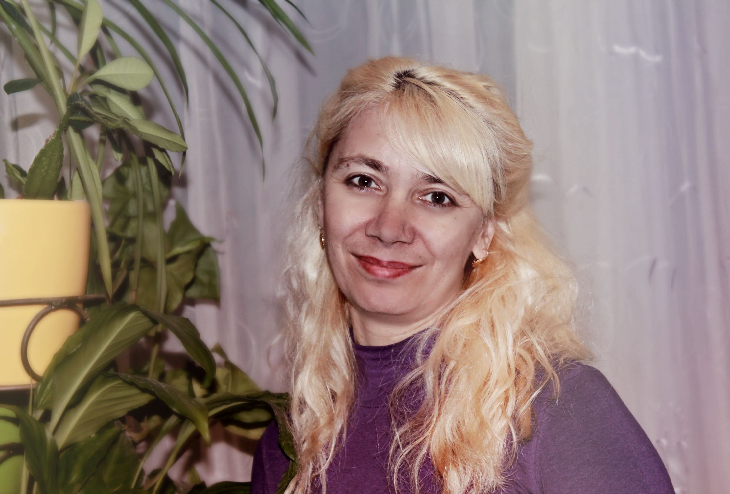

**Презентация к уроку**

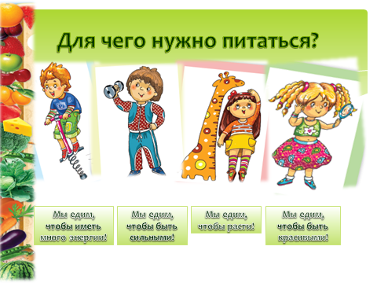**Слайд 1**

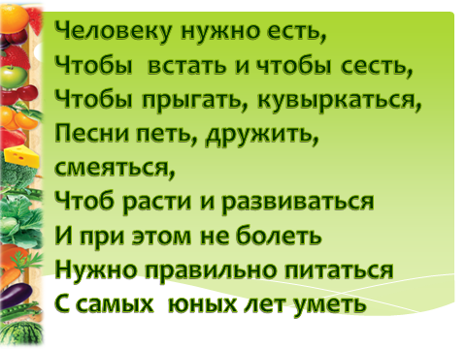**Слайд 2**

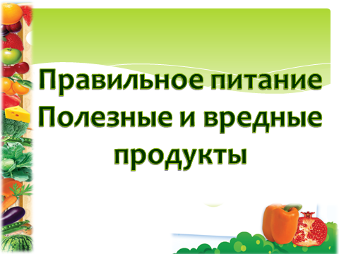**Слайд 3**

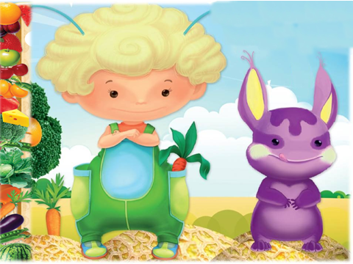**Слайд 4**

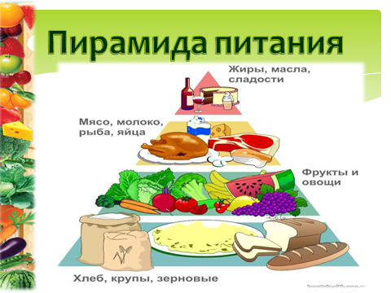**Слайд 5**

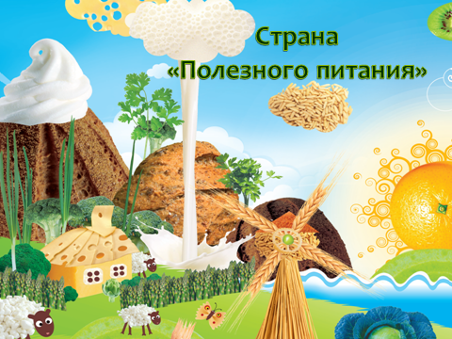**Слайд 6**

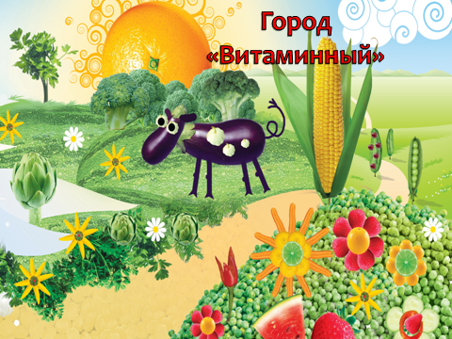

**Слайд 7**

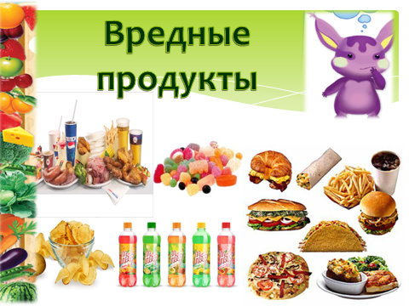**Слайд 8**

**Слайд 9**

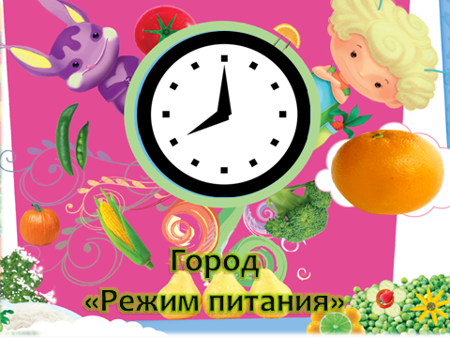

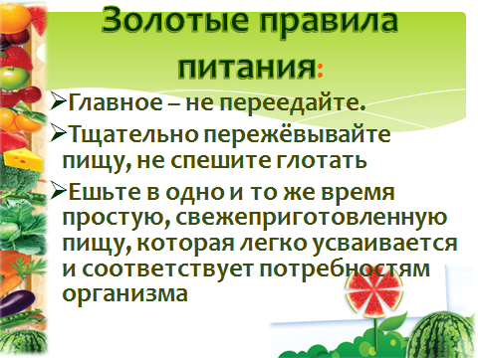**Слайд 10**

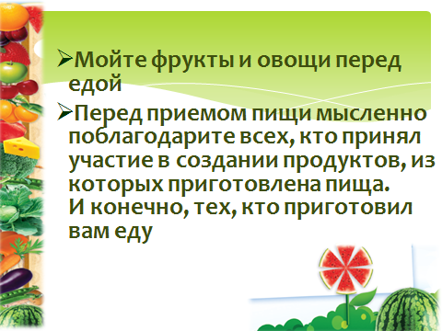**Слайд 11**

**Слайд 12**

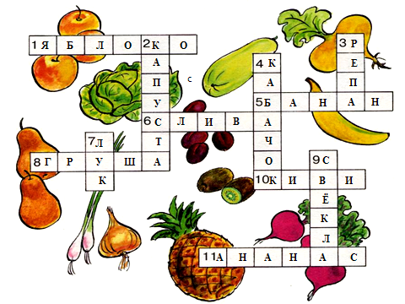

**Слайд 13**

